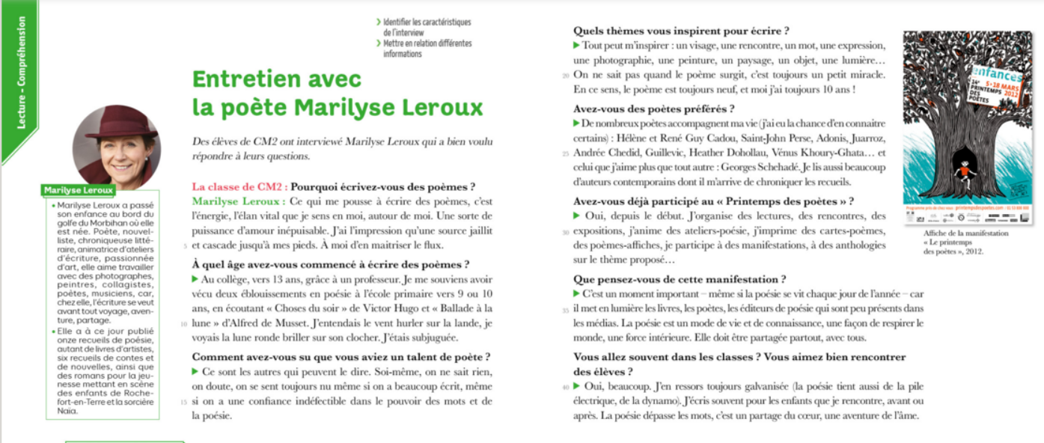

Lecture documentaire : Lis le texte ci-dessus puis réponds aux questions suivantes. Précision : Une hypothèse, c’est ce qu’on pense .Un synonyme, c’est un mot de même sens.
